**Juego en Familia:**

**La Rueda de la Conversación**

Autor: Grupo Educar

Éste es un juego que ayuda a conversar y a conocerse entre padres e hijos. Verás cómo esta entretenida rueda quedará grabada en su memoria.

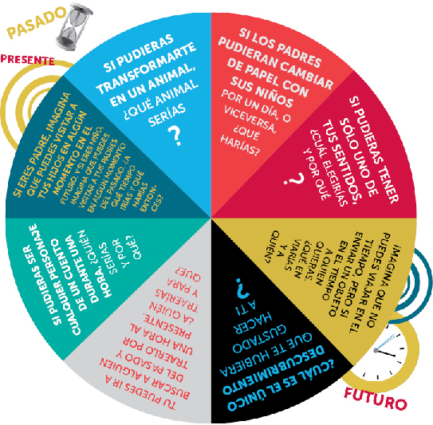

**CÓMO JUGAR A CONVERSAR**

Hacer girar esta rueda no puede ser más simple. Imprime la ‘rueda del diálogo’ (click sobre la imágen para imprimir), pégala en un cartón y hazle un agujero en el centro. Clávala desde ese centro con un alfiler o clavo, sobre una cartulina más gruesa o trozo de plumavit.

Siéntate con tus hijos alrededor de la mesa y a medida que les vaya tocando, deben hacerla girar y responder el tema que se detiene frente a él.

El juego consiste simplemente en escucharse mutuamente. No es un juego de competencias, pero los adultos pueden hacer de jurado y entregar pequeños premios a quienes respondan creativamente. La idea es que todos participen y lo pasen bien.

Si alguno de los hijos no entiende alguna pregunta o palabra, hay que explicárselas con un lenguaje simple, pero no saltarlos. Este juego puede adaptarse según las edades de los hijos y si por ejemplo, hay más adolescentes que niños en la familia, podemos preguntarles, qué personaje histórico quisieran ser en vez de qué personaje de cuento quisieran encarnar.

Para que el juego sea de verdad entretenido, los adultos deben contestar con creatividad y sinceridad. Los hijos se dan cuenta enseguida si están saliendo del paso con cualquier frase.

Por supuesto: fuera los celulares. No es hora de hablar con otros, sólo con los hijos que están participando en esta rueda. Para que el diálogo tenga frutos, requiere de ciertos “trucos” indispensables.

• **Mirar a los ojos:** El contacto visual es lo que ayuda a entrar en el terreno firme de la comunicación. Con el celular colgando o haciendo otra cosa es difícil entablar una conversación de verdad. Por esta misma razón también es importante darse un espacio para la relación con los hijos y para construir ritos con ellos.

•**Escuchar conscientemente:** Aunque sus respuestas sean largas, escuchar a los hijos es clave. Si los adultos por inercia tienden a contestar con simples monosílabos como “ya”, “sí” o “no”, que a veces ni siquiera tienen relación con lo que se les ha contado, más tarde les pasará la cuenta y habrá padres quejándose por niños que no se comunican con ellos.

**• Evitar los interrogatorios:** Es común transformar el diálogo con los hijos en un interrogatorio policial. ¡No lo haga!

•**Ser positivos:** La gente normalmente es muy crítica, cuando el ideal es hacer por cada seis alabanzas una crítica.